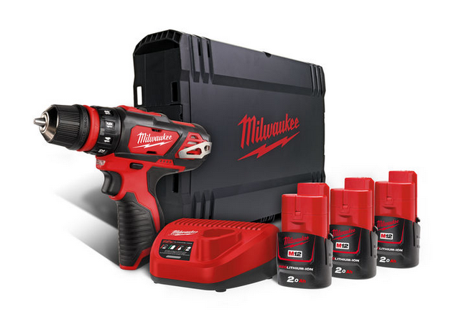


Akku-Kompakt-Bohrschrauber M12 BDDX/2.0 Ah

Leichter und kraftvoller Akku-Kompakt-Bohrschrauber mit Bohrfutter-Schnellwechselsystem für höchste Flexibilität.
- Abnehmbares 10 mm FIXTEC-Metall-Schnellwechselbohrfutter mit Spindel-Lock
- Bits bis zu 25 mm Länge können bei aufgestecktem Bohrfutter in der ¼“ Hex Aufnahme verbleiben
- Extrem handlich: nur 153 mm Länge ohne Bohrfutter/192 mm inkl. Bohrfutter
- Winkelschraub- und Exzenter-Vorsatz im Zubehör erhältlich
- Gleichbleibende Geschwindigkeit und max. Drehmoment bei allen Aufsätzen
- REDLINK™ Elektronik – Überlastschutz für lange Lebensdauer von Akku, Motor und Getriebe
- Elektronik mit stufenloser Drehzahlsteuerung
- 19-stufige Drehmomenteinstellung + Bohrstufe
- Rechts-/ Linkslauf
- Handgriff mit Softgrip-Auflage
- LED-Beleuchtung
- Akku-Ladestandsanzeige

Technische Daten
Akku Spannung/Kapazität 12 V/2.0 Ah
Leerlaufdrehzahl 1./ 2. Gang 0-400/0-1500 min⁻¹
Max. Drehmoment 32 Nm
Max. Bohr-Ø Stahl/Holz 10/22 mm
Holzschrauben bis 6 mm
Bohrfutter-Spannbereich 1,5-10 mm
Gewicht mit Akku 1,18 kg

Lieferumfang

3 x 12 V/2.0 Ah Red Li-Ion Akku, 10 mm FIXTEC-Metall-Schnellwechselbohrfutter mit Spindel-Lock, Ladegerät C12 C, Gürtelclip, Bit, HD Box.

Artikelnummer 4933459042
EAN-Code 4002395282333

